Міністерство освіти і науки України

Національний університет «Львівська політехніка»



**Лабораторна робота №14**

на тему:

«Робота з веб-технологіями»

з курсу:

«Алгоритмізація та програмування»

Виконав:

ст. гр. КН-110

Король Орест

Прийняв:

Кривенчук Ю.П.

Львів – 2017 р.

*Лабораторна робота №14*

***Тема роботи:*** *Веб-технології.*

***Мета роботи:*** покращити свої навички у роботі з веб-технологіями, навчитись їх правильно використовувати

**Завдання**

Розробити сайт.

​ **Текст програм**

<!DOCTYPE html>

<html>

<head>

<title>Vacation World</title>

</head>

<body>

<img src="https://s3.amazonaws.com/codecademy-content/courses/freelance-1/unit-2/explorer.jpeg" />

<h1 class="title">Top Vacation Spots</h1>

<h5>My first ssmple site by Orest Korol. All information taken from learning tutorial</h5>

<p>The world is full of fascinating places. Planning the perfect vacation involves packing up, leaving home, and experiencing something new.</p>

<h2 class="destination">1. Florence, Italy</h2>

<div class="description">A city-size shrine to the Renaissance, Florence offers frescoes, sculptures, churches, palaces, and other monuments from the richest cultural flowering the world has known. Names from its dazzling historical pastDante, Michelangelo, Galileo, Machiavelliare some of the most resonant of the medieval age. <a href="http://travel.nationalgeographic.com/travel/city-guides/florence-italy/" target="_blank">Learn More</a>.

<h5>Top Attractions</h5>

<ul>

<li>Museums</li>

<li>Bike Tours</li>

<li>Historical Monuments</li>

</ul>

</div>

<h2 class="destination">2. Beijing, China</h2>

<div class="description">A city in the midst of reinventing itself and continuing to build on the success of the 2008 Summer Olympics, Beijing is a place of frenzied construction. New housing, new roads, and new sports venues seem to spring up overnight. At the same time, the capital of the Peoples Republic of China remains an epicenter of tradition, with the treasures of nearly 2,000 years as the imperial capital still on viewin the famed Forbidden City and in the luxuriant pavilions and gardens of the Summer Palace.

<a href="http://travel.nationalgeographic.com/travel/city-guides/beijing-china/" target="_blank">Learn More</a>.

<h5>Top Attractions</h5>

<ul>

<li>Biking</li>

<li>Historical Sites</li>

<li>Restaurants and Dining</li>

</ul>

</div>

<h2> More Desinations </h2>

<ul>

<li><h4 class="destination">Jackson Hole, Wyoming</h4></li>

<li><h4 class="destination">Cape Town, South Africa</h4></li>

<li><h4 class="destination">La Paz, Bolivia</h4></li>

</ul>

<p>&mdash;Best of luck with your travels, and be sure to send pictures and stories. We"d love to hear them!</p>

</body>

</html>

body {

margin: 0;

padding: 0;

}

.container {

width: 100%;

max-width: 1260px;

min-width: 780px;

background-color: #FFF;

margin: 0 auto;

overflow: hidden;

}

.sidebar1 {

float: left;

width: 30%;

background-color: #93A5C4;

padding-bottom: 10px;

}

.content {

padding: 10px 0;

width: 45%;

float: left;

}

.sidebar2 {

float: left;

width: 25%;

background-color: #93A5C4;

padding: 10px 0;

}body {

margin: 0;

padding: 0;

}

.container {

width: 100%;

max-width: 1260px;

min-width: 780px;

background-color: #FFF;

margin: 0 auto;

overflow: hidden;

}

.sidebar1 {

float: left;

width: 30%;

background-color: #93A5C4;

padding-bottom: 10px;

}

.content {

padding: 10px 0;

width: 45%;

float: left;

}

.sidebar2 {

float: left;

width: 25%;

background-color: #93A5C4;

padding: 10px 0;

}body {

margin: 0;

padding: 0;

}

.container {

width: 100%;

max-width: 1260px;

min-width: 780px;

background-color: #FFF;

margin: 0 auto;

overflow: hidden;

}

.sidebar1 {

float: left;

width: 30%;

background-color: #93A5C4;

padding-bottom: 10px;

}

.content {

padding: 10px 0;

width: 45%;

float: left;

}

.sidebar2 {

float: left;

width: 25%;

background-color: #93A5C4;

padding: 10px 0;

}body {

margin: 0;

padding: 0;

}

.container {

width: 100%;

max-width: 1260px;

min-width: 780px;

background-color: #FFF;

margin: 0 auto;

overflow: hidden;

}

.sidebar1 {

float: left;

width: 30%;

background-color: #93A5C4;

padding-bottom: 10px;

}

.content {

padding: 10px 0;

width: 45%;

float: left;

}

.sidebar2 {

float: left;

width: 25%;

background-color: #93A5C4;

padding: 10px 0;

}body {

margin: 0;

padding: 0;

}

.container {

width: 100%;

max-width: 1260px;

min-width: 780px;

background-color: #FFF;

margin: 0 auto;

overflow: hidden;

}

.sidebar1 {

float: left;

width: 30%;

background-color: #93A5C4;

padding-bottom: 10px;

}

.content {

padding: 10px 0;

width: 45%;

float: left;

}

.sidebar2 {

float: left;

width: 25%;

background-color: #93A5C4;

padding: 10px 0;

}body {

margin: 0;

padding: 0;

}

.container {

width: 100%;

max-width: 1260px;

min-width: 780px;

background-color: #FFF;

margin: 0 auto;

overflow: hidden;

}

.sidebar1 {

float: left;

width: 30%;

background-color: #93A5C4;

padding-bottom: 10px;

}

.content {

padding: 10px 0;

width: 45%;

float: left;

}

.sidebar2 {

float: left;

width: 25%;

background-color: #93A5C4;

padding: 10px 0;

}

**Приклад виконання програми**

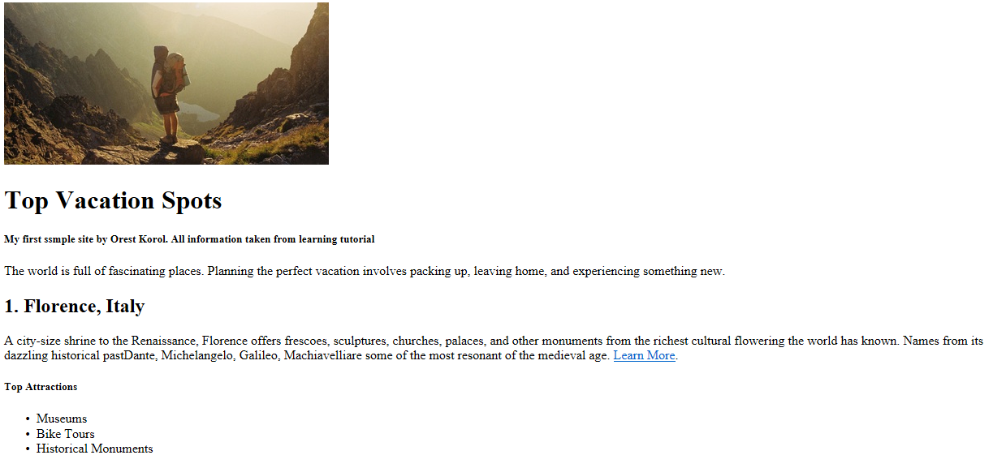

***Висновок:*** завдяки набутим знанням з програмування, ми навчились реалізовувати складні програми та алгоритми.